**Toegepaste materiaalkunde**

REEKS 1

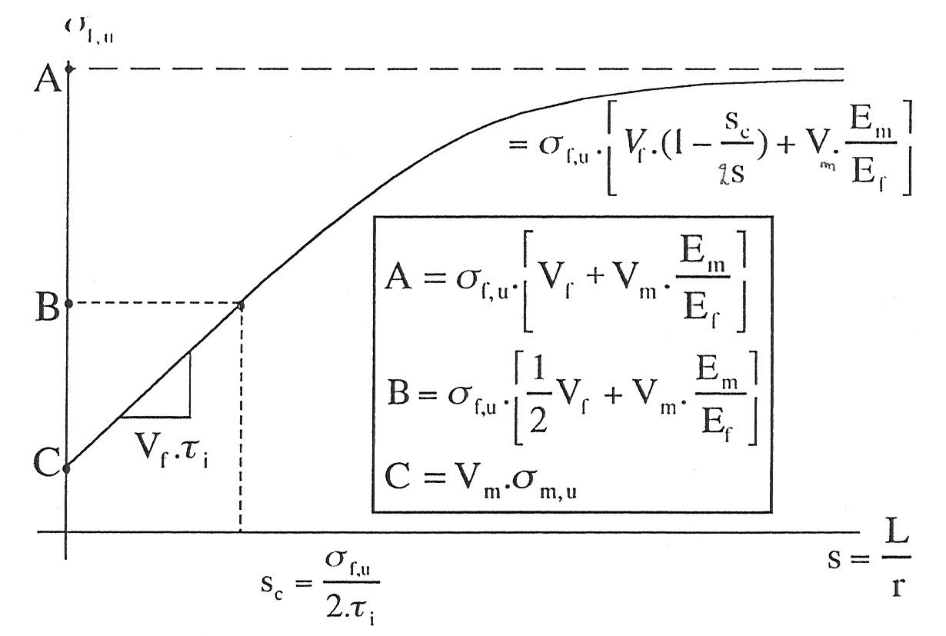**Vraag 1: Bespreek de aspect ratio ( = l / r ) van vezels en geef de invloed op de sterkte, stijfheid en impactweerstand. Maak hier een grafiek van.**

Figuur 8.17 p130 in de theorieboek van het jaar 2018-2019

Samen met figuur hiernaast kunnen geven.

De aspect ratio wordt gebruikt in de formule van de maximale spanning in de vezel: $σ_{f,max}=2τ_{i}m\frac{l}{r}$ als de spanning in het materiaal groter wordt dan σf,max dan zal de vezel breken. We kunnen een kritische aspect ratio bepalen waaronder de vezel niet breekt. Als m = 1 dan is de vezelsterkte gelijk aan de maximale spanning waaruit we de kritische vezellengte kunnen bepalen:

$$σ_{f,max}=σ_{f}^{*}=2τ_{i}\frac{l_{c}}{r}↔l_{c}= \frac{σ_{f}^{*}r}{2τ_{i}}$$

lf < lc 🡪 Korte vezels  
lf > lc 🡪 Lange vezels

* Taaiheid - impactweerstand: langere vezels maken de brosse matrix taaier waardoor het materiaal minder bros wordt en het impactweerstand stijgt.
* Stijfheid: als de vezellengte groter wordt dan zal de stijfheid stijgen. Dit komt omdat de vezelefficiëntiefactor stijgt bij langere vezel. $η_{1}=\frac{l}{{2l}_{c}}↑ →E= η_{1}V_{f}E_{f}+V_{m}E_{m}↑ →E↑$

Praktisch wil dit dus zeggen dat de elasticiteit verlaagd.

* Sterkte: de sterkte stijgt met toenemende vezellengte. Als de lengtes van de vezels lang zijn (groter of gelijk aan de kritische vezellengte) dan is het moeilijk om de vezeluiteinden los te maken van de matrix adhv schuifspanningen, wat het materiaal hierdoor sterker maakt.

**Vraag 2: Wat zijn 3 voorbeelden van 3 bijzondere elektrische eigenschappen van keramieken (niet geleider, halfgeleider en isolator) en geef het toepassingsgebied ervan.**

1. Diëlektrisch gedrag: de diëlektrische constante is hoger dan bij kunststoffen waardoor de doorslagspanning lager is. Toepassing: polarisatiemechanismen
2. Piëzo-elektrisch gedrag: keramieken geven een grotere spanning bij vervormingen dan kunststoffen. Toepassing: accelerometers, IR-sensoren, akoestische sensoren,…
3. Pyro-elektrisch gedrag: de polarisatie wijzigt zeer sterk bij een verandering in temperatuur. Toepassing: stralingsdetectoren

**Vraag 3:**

**Teken de kruipkromme en geef het nut of gevolg van elke veer en demper op de kruipkromme.**

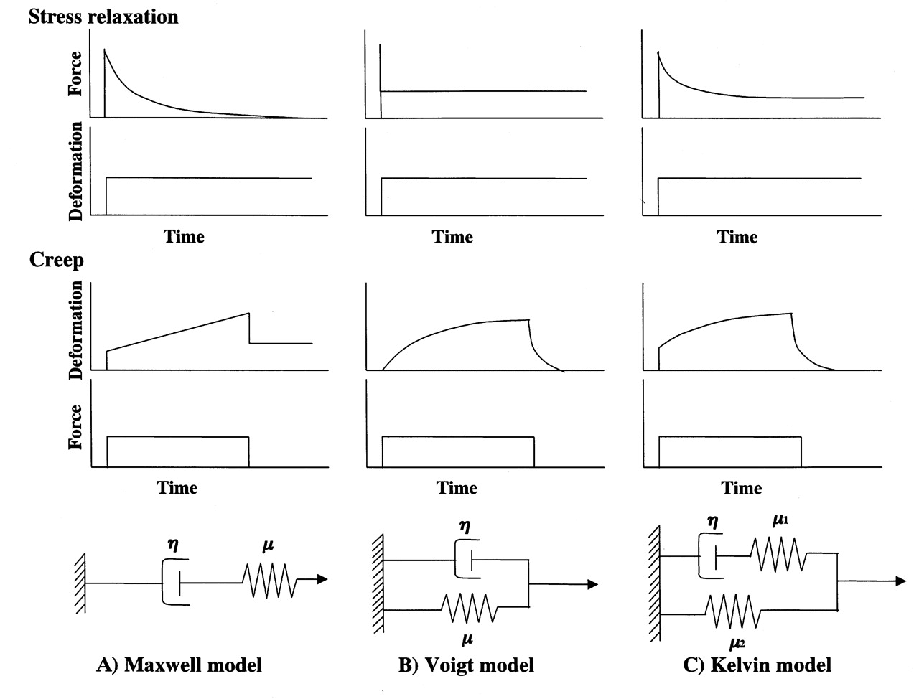



1. Dit model beschrijft een onmiddellijke elastische respons op een belasting dankzij de veer. Bij blijvende belasting zorgt de zuiger voor visceus gedrag. Als de belasting verdwijnt, gaat de elastische component ook weg (veer ontspant terug) maar blijft de viskeuze component (zuiger blijft ingedrukt).
2. Bij dit model is er geen ogenblikkelijke vervorming. De zuiger zorgt in begin voor een oneindige stijfheid (E = oneindig). Als de belasting blijft zal de zuiger geleidelijk aan gaan bewegen. Hierdoor gaat de belasting overgaan van de zuiger naar de veer. Als de veer volledig de last draagt en de zuiger niets meer, dan blijft de vervorming constant. Als de belasting wordt weggenomen dan keert alles terug naar zijn oorspronkelijke toestand (langzaam).

REEKS 2

**Vraag 1: Een aluminiumoxide plaatje (20x5x2 mm) wordt doormiddel van een 3 puntbuiging getest om zo de treksterkte te bepalen. Is dit een methode waarmee dit gaat ? Als we nu een aluminiumoxide staaf van 80mm lang met een staal van 13mm nemen en hiervan de treksterkte willen bepalen, is deze methode dan nog toe te passen? Zo niet, hoe dan wel?**

**Vraag 2: Leg de volgende grafiek uit voor een spuitgietproces.**



Spuitgieten kan opgedeeld worden in 3 fasen: extrusiefase, injectiefase en nadrukfase.

* Extrusiefase: het gesmolten granulaat zal zich voor de schroef ophopen tot er voldoende gesmolten materiaal is om de mal te vullen. Tijdens het ophopen gaat de schroef achteruit.
* Injectiefase: de schroef gaat naar voor en drukt het gesmolten materiaal in de mal. Op het einde neemt de druk exponentieel toe omdat de mal bijna volledig gevulde is (drukkrimp).
* Nadrukfase: het materiaal koelt af tegen de mal en zal krimpen (temperatuurkrimp). Het is dus belangrijk om na te drukken tot het materiaal stolt en dan de druk terug weghalen.

**Vraag 3: je kan zowel galvanisch als thermisch een zinklaag aanbrengen. Vergelijk de 2 processen. (voor- en nadelen)**

* Galvaniseren: reductie van metaalionen uit een oplossing op het substraat. Er wordt een elektrische stroom opgedrukt. Het substraat is een kathode. De anode is ofwel inert ofwel lost ze op en levert zo ionen. De laagdikte is evenredig met de stroomdichtheid. Laagdikte: 2 tot 40mm. Functie: oplosbare anode. Het is onedel en beschermt tegen corrosie klein tot zeer grote stukken.
* Thermisch verzinken: stalen voorwerpen worden ondergedompeld in een zinkbad. Zink diffundeert bij hoge temperaturen in het staal 🡪 goede hechting. Constante laagdikte. Zink en lak als corrosiebescherming. Laagdikte: 40-150mm. Laagdikte afhankelijk van gebruikt staal.

REEKS 3

**Vraag 1: leg uit wat thermische schok is en wat zijn de parameters?**

Thermische schok treedt op als een deel van een voorwerp plots op een ander temperatuur wordt gebracht dan de andere delen. De verwarmde delen willen uitzetten en gekoelde delen willen krimpen waardoor er spanningen in het materiaal ontstaan omdat omliggen materiaal deze vervormingen niet wil. Als de warmtegeleidingscoëfficiënt laag is komt dit makkelijker voor omdat de warmte zich niet over het hele materiaal kan verspreiden en het verschil groter is (∆T).   
Drukspanning: $σ=E*ε=-E*α*∆T$  
Als de uitzettingscoëfficiënt of E-modulus groter zijn, dan is de spanning ook groter. Ook de taaiheid heeft invloed op de thermische schok (KIC).

**Vraag 2: Bespreek de stijfheid en een parameter naar keuze van twee thermoplasten (amorf en semi-kristallijn). Verklaar vanuit de opbouw van het materiaal.**

Stijfheid – Soortelijk volume

Amorf: (Figuur 3.6 in boek) Onder Tg zijn de polymeerketens op hun plaats ingevroren en is het materiaal stijf (E = 1 tot 5 GPa). Vanaf Tg verliest het een groot deel van zijn stijfheid door zijn visco-elastisch gedrag dankzij de grote verstrengeling van de polymeerketens. Door de grotere verstrengeling is er meer plaats tussen de polymeerketens die voor meer volume zorgt. Hoe hoger de temperatuur, hoe meer volume tussen de ketens.

Semi-kristallijn: (Figuur 3.9 in boek) Onder Tg is het materiaal stijf en bros. Tussen Tg en Tm zal de stijfheid dalen door de grote verstrengeling van de amorfe gedeeltes maar behoudt toch nog zijn stijfheid dankzij de kristallijne gebieden. Door de verstrengeling van de polymeerketens komt er meer volume tussen de ketens. Bij de smelttemperatuur gaan de kristallijne gebieden smelten en komt er een verlies in stijfheid. Dankzij het smelten van de kristallijne gebieden zal het soortelijk volume stijgen waardoor er een grotere krimp zal zijn bij het gieten.

**Vraag 3: Beschrijf het galvaniseerproces met zijn eigenschappen en toepassingen.**

Op elektrochemische wijze wordt er een reductie van metaalionen uit een oplossing op het substraat gedaan. Hierbij wordt een elektrische stroom opgedrukt. We nemen het substraat als kathoden en de anode is ofwel inert ofwel lost ze op en levert zo de ionen.  
Eigenschappen:  
- laagdikte is evenredig met de stroomdichtheid  
- in hoeken: grotere stroomdichtheid, dus dikkere laag  
- in gaten: kleinere stroomdichtheid, dus dunnere laag  
- zeer kleine tot zeer grote stukken mogelijk  
- voor geleidende materialen (niet-geleidende materialen eerst geleidend maken)  
Toepassingen:  
- Verzinken: werkt als onedel materiaal om het edeler materiaal te beschermen tegen corrosie  
- Vernikkelen: een nikkellaag leggen om erna nog een andere laag over te leggen, werkt tegen corrosie en slijtage  
- Verchromen: chroom uit een chroomzuur doen neerslaan op het substraat, werkt tegen corrosie  
 - hardchroom: dikke laag (douchekoppen)  
 - glanschroom: dunne laag (sanitair, siervelgen)

REEKS 4

**Vraag 1: Een composiet is beschadigd door een impact. Welke schade zal er zijn? Door wat komt deze schade? Welke parameter zijn hierbij belangrijk? Wat verandert deze schade aan het mechanisch gedrag?**

Waarschijnlijk zal er elastische vervorming optreden met mogelijk scheuren in het materiaal. Deze scheuren ontstaan in de matrix dankzij de extreem hoge spanningen die de elastische vervorming heeft veroorzaakt. Hierbij is de vezellengte en de grensvlaksterkte belangrijk. Hoe langer de vezels, hoe taaier het materiaal en hoe hoger de impactweerstand. Hoe beter de hechting tussen vezel en matrix, hoe minder debonding er zal optreden. De hoge spanningen van de impact gaan zorgen voor matrixscheuren. Deze matrixscheur veroorzaakt spanningsconcentraties in de vezels rondom de scheur. Hierdoor kan het zijn dat de vezel ook breekt. Als gevolg krijgt dit dat de treksterkte daalt en het materiaal wordt brosser.

**Vraag 2: Waarom zijn oxidische keramieken goedkoper dan carbiden en nitriden? Wat zijn directionele eutectische keramieken? Wat zijn hun voor- en nadelen? Wat zijn zeolieten? Waarvoor worden ze gebruikt?**

Oxidische keramieken worden gewonnen rechtstreeks uit de aardkorst en zijn na chemische zuivering bruikbaar. Niet-oxidische keramieken zoals carbiden en nitriden moeten gesynthetiseerd worden waardoor de productiekosten al snel oplopen. De mechanische eigenschappen van niet-oxidische keramieken zijn op hoge temperatuur beter dan deze van oxidische keramieken. Dit speelt ook een rol bij de prijsbepaling.  
Hier moet nog bij komen (eutectisch keramiek)  
Zeolieten zijn aluminosilicaten met grote ingebouwde holtes.  
Microporiën: <2 nm  
Mesoporiën: 20-50 nm  
Toepassingen: moleculaire zeven, dragers voor katalysatoren

**Vraag 3: Je hebt een spuitgietproces met polymeer A (semi-kristallijn) en er wordt overgeschakeld naar polymeer B (amorf). Welke parameters moeten bijgesteld worden voor de verandering? Kan dezelfde mal nog steeds gebruikt worden? Argumenteer grondig!**

Semi-kristallijne polymeren hebben een grotere volumetrische krimp door hun kristallisatie die zorgt voor een dichtere pakking van de polymeerketens. Amorfe stoffen hebben minder last van deze krimp. Dezelfde mal kan nog steeds gebruikt worden maar we moeten er wel rekening mee houden dat het werkstuk nu minder zal krimpen, wat mogelijk problemen geeft met de afmetingen van het werkstuk.  
Amorfe materialen worden verwerkt boven hun glasovergangstemperatuur die vaak lager is dan de smelttemperatuur waarop semi-kristallijne materialen worden verwerkt. De mal moet dus een lagere temperatuur aankunnen, wat meestal geen probleem is.  
Amorfe stoffen moeten sneller afgekoeld worden dan semi-kristallijne materialen om kristallisatie te voorkomen. De mal moet er dus op voorzien zijn om een snelle afkoeling waar te kunnen maken. Dit kan men doen door koelkanalen. Toch mogen we het materiaal niet te snel afkoelen. De polymeerketens kunnen meer naar elkaar bewegen bij een tragere afkoeling om op die manier te kunnen conformeren, wat een hogere dichtheid geeft en dus betere eigenschappen.

REEKS 5

**Vraag 1: Als producent van PET flessen krijg je een nieuwe grondstof. Deze heeft een lager moleculair gewicht dan je oude grondstof en is 20% goedkoper. Goedkoop is duurkoop. Toon aan. Wat moet je veranderen aan je spuitproces?**

Doordat de nieuwe grondstof minder sterk is, moeten we de dikte van de PET flessen dikker maken. Dit zorgt er voor dat de afkoeltijd een stuk langer zal zijn. Je zal dus minder flessen kunnen produceren en je hebt er meer volume materiaal voor nodig.

**Vraag 2: Bewijs de formule van transversale uni-directionele stijfheid bij een vezelstructuur. Waarom is in de werkelijkheid de stijfheid anders dan bij deze geïdealiseerde formule?**

Voor de afleiding van de transversale stijfheid is de geometrische vereenvoudiging (van vezels naar laagjes) essentieel. Alleen dan geldt de gelijke spanningshypothese , die afgeleid is van een eenvoudig krachtenevenwicht. De som van de rekken gebruikt de basishypothese dat vlakke doorsneden vlak blijven.  
We nemen aan dat de krachten constant blijven en dat de verplaatsingen kunnen gesommeerd worden: $∆l_{c}=∆l_{f}+∆l_{m}$  
Aan de hand van de rekdefenitie kunnen we zeggen: $ε_{c}l_{c}=ε_{f}l_{f}+ε_{m}l_{m}$  
Dit delen door het totale volume en vermenigvuldigen met de oppervlakte geeft: $ε_{c}=ε_{f}V_{f}+ε_{m}V_{m}$  
Gebruik makend van de wet van Hooke: $\frac{σ_{c}}{E_{lood,c}}=\frac{σ_{f}}{E_{f}}V_{f}+\frac{σ_{m}}{E_{m}}V_{m}$  
Rekening houden met de iso-spanning:



**Vraag 3: De stijfheid van een keramisch materiaal kan je niet met een standaard trekproef meten. Hoe wel? Wat is het verschil bij trek/ druk?**

Dit meten we met een vierpuntsbuigproef. Keramieken bevatten poriën die bij trek makkelijk scheuren veroorzaken. Bij druk worden de poriën dicht gedrukt zodat de drukspanning 15 keer zo hoog kan zijn.

REEKS 6

**Vraag 1: TiN coatlaag: Wat is het nut van deze laag? Hoe bekom je deze laag ( opgraven en omvormen )? Hoe moet je deze laag aanbrengen?**

Een TiN laag slijtvast en corrosiebestendig en wordt meestal aangebracht door “Physical Vapour Deposition”. Het TiN wordt verdampt en afgezet op het substraat. Het is een line-of-sighttechnologie, die wordt uitgevoerd in vacuüm.

**Vraag 2: Wat is de invloed van de biot-modulus en de fourierconstante op het thermovormen en spuitgieten?**

Fouriergetal $=\frac{t}{L^{2}}$

De afkoelkrommes worden uitgedrukt in termen van het Fouriergetal. Volledige stolling wordt bereikt als Fo ongeveer 0,3 bedraagt.  
Als de matrijs die gebruikt wordt voor het spuitgietproces of voor het thermovormen bestaat uit een materiaal met een grote warmtegeleidbaarheid, dan gaat de thermische diffusiviteit α stijgen en zo ook het fouriergetal stijgen. Hoe langer het materiaal moet stollen bij een spuitgietproces, hoe hoger het fouriergetal. Hoe dikker de wanddikte van het werkstuk, hoe lager het fouriergetal.

Biotmodulus $=\frac{hL}{k}$

Deze modulus geeft de sterkte van de temperatuursgradiënt aan in het materiaal. Wanneer de Biot modulus veel groter is dan 1, is er een sterke temperatuursgradiënt aanwezig. Dit is het geval bij het afkoelen van “thick gauge” sheet in een metalen matrijs of door geforceerde waterkoeling.  
Een kleinere geleidbaarheid en een grotere convectiecoëfficiënt geven een grotere Biot modulus.

**Vraag 3: Bespreek de aspect ratio ( = l / r ) van vezels en geef de invloed op de sterkte, stijfheid en impactweerstand. Maak hier een grafiek van.**

Zie Vraag 1 REEKS 1

REEKS 7

**Vraag 1: Waarom zijn keramieken gevoeliger aan temperatuurschok t.o.v. polymeren en metalen?**

Keramieken hebben een lagere warmtegeleidingscoëfficiënt waardoor de warmte niet zo makkelijk doorheen het materiaal kan verspreiden.

**Vraag 2: Tabel met Td, T1% en IOL (voor 15 polymeren). Leg uit wat deze 2 temperaturen en coëfficiënt betekenen.**

LOI= Limited Oxygen Index  
Td= minimum thermische degradatietemperatuur bepaald in TGA (thermogravimetrische analyse)  
T1%= temperatuur voor 1% thermische decompositie

**Vraag 3: Leg de sterkte bij unidirectioneel versterkte composieten uit in transversale richting (lange vezels). Waarom is een glasvezel minder goed dan een koolstofvezel? (TIP: Koolstofvezel is anisotroop en glasvezel is isotroop, dus in de transversale richting is de stijfheid van een glasvezel groter dan die van een koolstofvezel)**

Koolstof heeft een lagere transversale stijfheid dan glasvezel en daardoor zal er ook een lagere spanningsverhoging zijn rond de vezels. De transversale treksterkte van glascomposieten is daardoor lager dan van koolstofcomposieten.